LISTEN to LIVE – our Brain and Music
The Tomatis Listening training and therapy
Martien de Voigt and Jozef Vervoort
Mozart-Brain-Lab, Sint-Truiden, Belgium
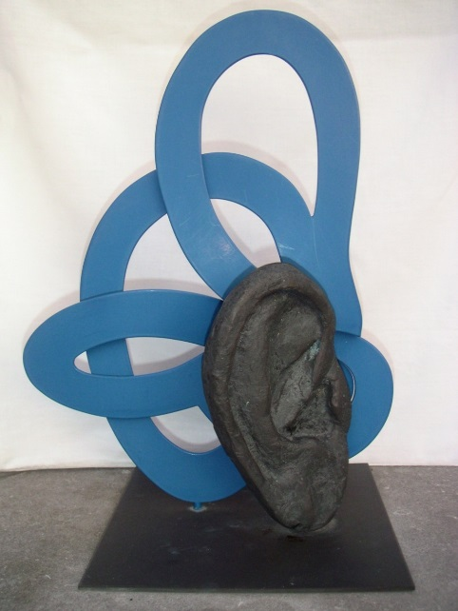
Dit boek beschrijft hoe de kwaliteit van leven verbeterd kan worden door het exploiteren van de gehoororganen volgens de verbazingwekkende ontdekkingen van Professor Tomatis.
Dit tekstboek kan als een standaardwerk beschouwd worden om de correcte uitvoering van de originele Tomatis methode vast te stellen. Het bewijst ook eer aan het pionierswerk van Tomatis. Het verschaft inzicht in de soorten van problemen en handicaps waarvoor de methode zo goed werkt. Om dit te illustreren wordt een overvloed gepresenteerd aan wetenschappelijke bewijsvoering (o.a. EEG hersenscans) en behandelde gevallen als een hulp voor therapeuten zowel voor potentiële cliënten als ook om de buitenwereld te overtuigen. Details bevatten anatomie, neurologie, fysiologie, pathologie en psychologie samen met interpretaties van luistertesten, programmering en apparatuur. Het bedient zowel therapeuten en cliënten als algemeen geïnteresseerde personen, medische en onderwijs instellingen.
ISBN: 978-1-78222-584-3, Uitgever: info@mozart-brain-lab.com
Zie ook Amazon uk, Prijs €49 (+ evt. verzendkosten).

